 | ỦY BAN NHÂN DÂN QUẬN 2 |  | ĐỀ KIỂM TRA HỌC KỲ II
 | PHÒNG GIÁO DỤC VÀ ĐÀO TẠO |  | Năm học: 2018-2019  MÔN: VẬT LÝ 6
 |  |  | Thời gian làm bài: 45 phút

Câu 1: (2.0 điểm)
a) Nêu công dụng của nhiệt kế? Nhiệt kế thường gặp hoạt động dựa trên hiện tượng vật lý nào?
b) Bạn Nam bị sốt nhẹ có thân nhiệt là 37,5⁰C. Trong nhiệt giai Fahrenheit nhiệt độ này là bao nhiêu?
Câu 2: (2.0 điểm)
a) Nêu kết luận sự nở vì nhiệt của chất khí.
b) Khi lắp đặt máy lạnh trong phòng, tại sao người ta không để sát dưới sàn mà thường đặt trên cao gần sát với trần phòng?
Câu 3: (2.0 điểm)
a) Hãy nêu cấu tạo và hoạt động của băng kép.
b) Kể một ứng dụng của băng kép trong cuộc sống.
Câu 4: (1.0 điểm)
Em hãy nêu cách tách rời 2 ly thủy tinh khi bị kẹt dính vào nhau?
Câu 5: (3.0 điểm)
Dựa vào đổ thị biểu diễn quá trình thay đổi nhiệt độ của một chất để trả lời các câu hỏi sau:
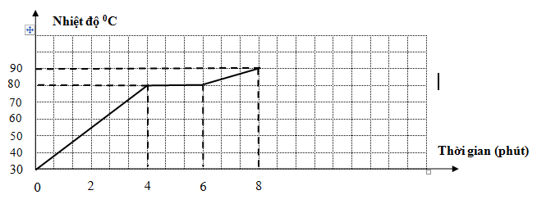
a. Nhiệt độ nóng chảy của chất này là bao nhiêu độ ?
b.Từ 4 phút đến 6 phút chất này tồn tại ở thể gì ?
c.Trên hình vẽ đường biểu diễn sự thay đổi nhiệt độ theo thời gian của chất gì ? Vì sao?
----- Hết -----
ỦY BAN NHÂN DÂN QUẬN 2 | HƯỚNG DẪN CHẤM
PHÒNG GIÁO DỤC VÀ ĐÀO TẠO | ĐỀ KIỂM TRA HỌC KỲ II
 | Năm học 2018-2019
 | MÔN : Vật Lí 6

Câu 1: (2,0 điểm)
a) đo nhiệt độ / hiện tượng dãn nở vì nhiệt của các chất 0,5x2
b) Tính được: 99,5 ⁰F 1,0
Câu 2: (2,0 điểm)
a) Trả lời đúng 1,0
b) giải thích đúng 1,0
Câu 3: (2,0 điểm)
a) Nêu đúng mỗi ý 0,5x2
b) Nêu được ứng dụng 1,0
Câu 4: (1,0 điểm) Giải thích đúng 1,0
Câu 5: (3,0 điểm)
a) 80 ⁰C 1,0
b) Rắn và lỏng 1,0
c) Băng phiến. Vì có nhiệt độ nóng chảy là 80 ⁰C 0,5x2

